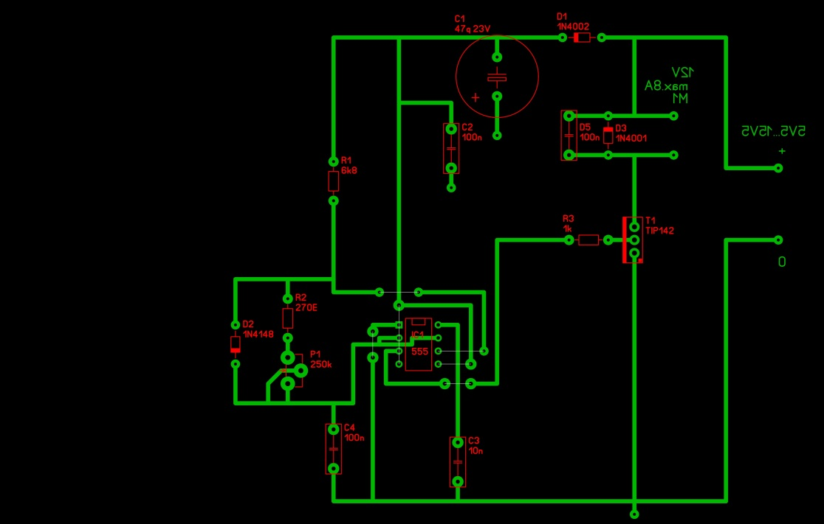Regulator je prikazan na diagramu omogoča nastavitev hitrosti enosmernega motorja v širokem obsegu.

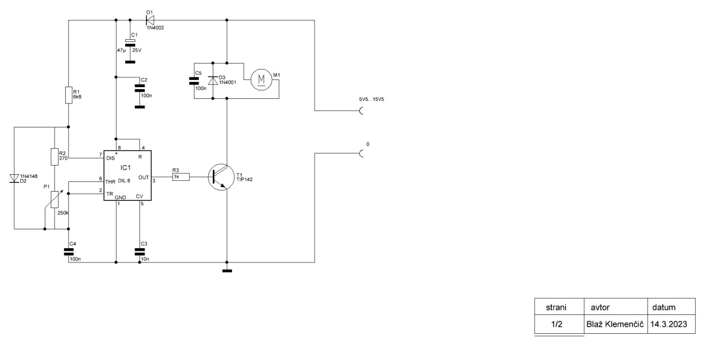

***Component list***

C1 = 1 x 47µ 0.362€

C3 = 1 x 10n

C2,C4,C5 = 3 x 100n

D1 = 1 x 1N4002

D2 = 1 x 1N4148

D3 = 1 x 1N4001

IC1 = 1 x DIL 8

M1 = 1 x Motor

P1 = 1 x 250k

R1 = 1 x 6k8

R2 = 1 x 270

R3 = 1 x 1k

T1 = 1 x TIP142